**Sequence Diagram THỐNG KÊ**

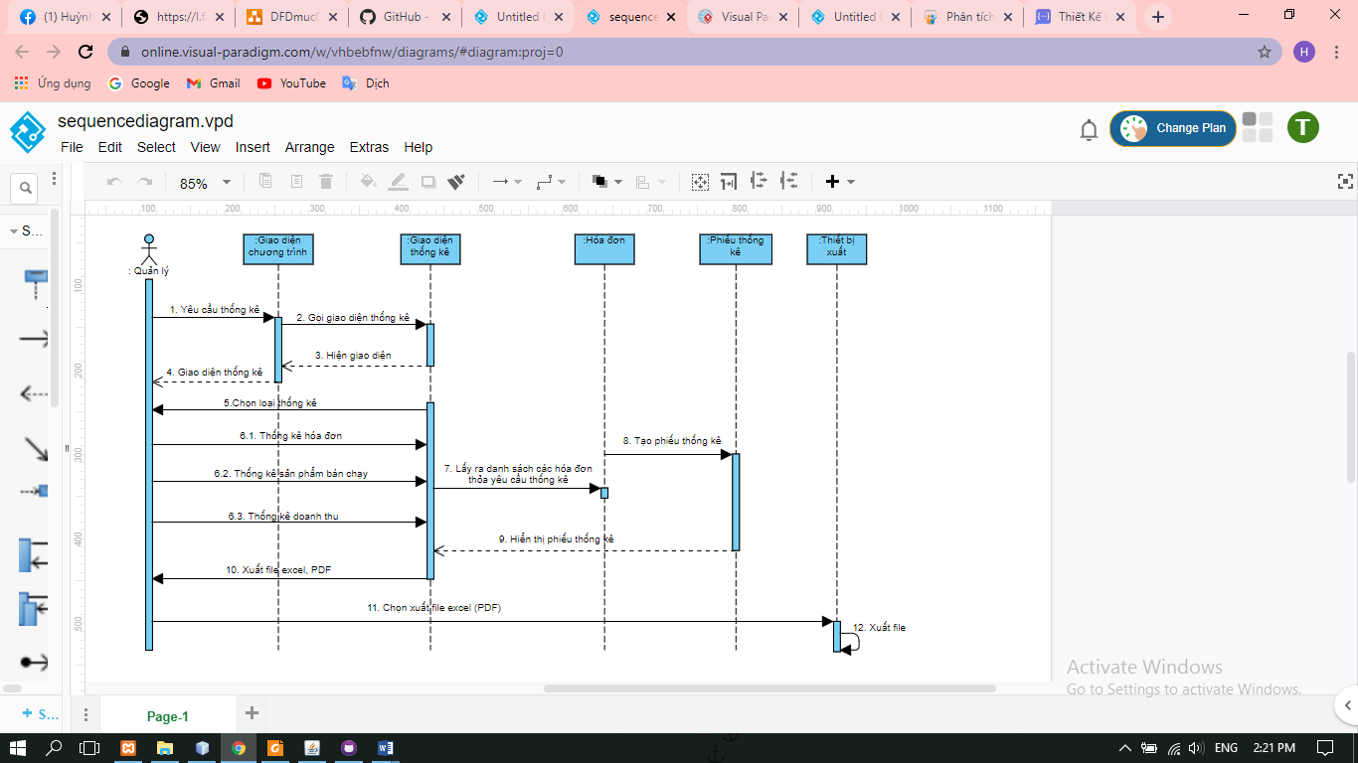

**Sequence Diagram QUẢN LÝ NHẬP HÀNG**

